Alla lihthanke piirmäära jääv hange „Avaliku bussiliiniveo korraldamine Saue vallas bussiliinil L1 perioodil 01.02.2020 kuni 31.08.2020“

**VÄIKEHANKE ALUSDOKUMENT**

**Hanke objekti kirjeldus:**

Hankija soovib tellida avaliku bussiliiniveo korraldamist Saue vallas Laagri piirkonnas bussiliinil L1 perioodil 01.02.2020 kuni 31.08.2020.

Hankelepingu esemeks on Euroopa Parlamendi ja nõukogu määruse (EÜ) nr 1370/2007 tähenduses sõitjate vedu ATL-i alusel Harju maakonna Saue valla avalikul bussiliinil L1. Bussiliinil sõitmine on reisijatele tasuta, pileteid ei müüda samuti ei kasutata piletite valideerimist.

Bussliini L1 marsruut:

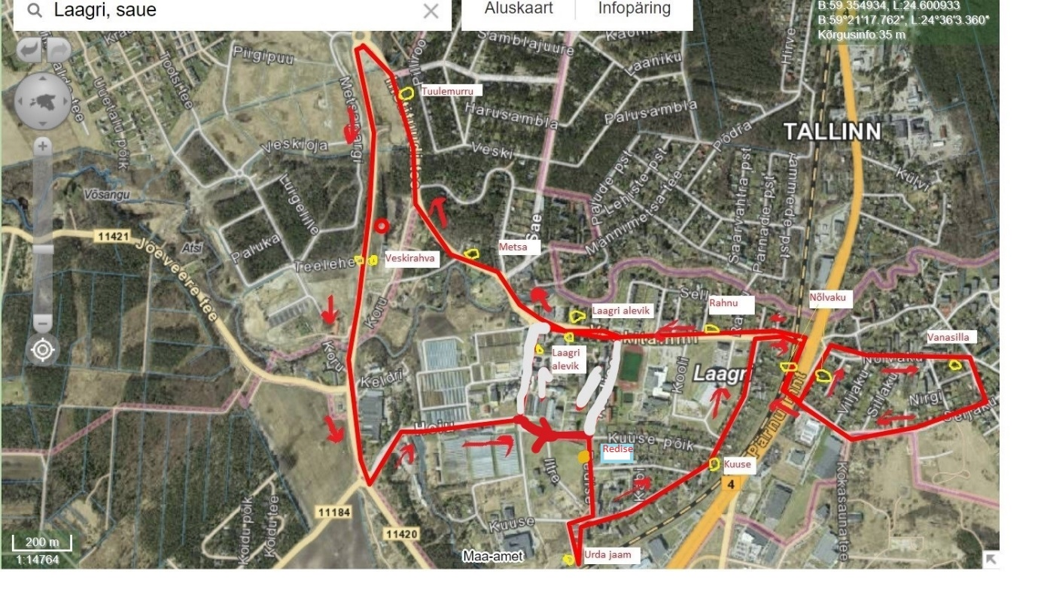

Bussiliini L1 sõiduplaan on toodud käesoleva hankedokumendi lisas 1.

Nõuded bussidele:

Liini L1 teenindavatele bussidele kehtivad järgmised nõuded:

* buss peab kogu hankeperioodi vältel vastama tehnonõuete eeskirjadele, käesolevas dokumendis ja hankelepingus sätestatud nõuetele, ei või olla vanem kui 8 aastat arvates esmaregistreerimise kuupäevast;
* buss peab olema varustatud GPS jälgimisseadmega. Hankija nõudmisel peab vedaja tõendama liiniveo toimumist väljavõttega sõiduki jälgimissüsteemi töölaualt. Väljavõtte tegemine peab olema võimalik vähemalt 30 kalendripäeva jooksul pärast reisi toimumist.
* bussis peab olema vähemalt 18 sõitjakohta ja mitte rohkem kui 25 sõitjakohta (s.t. istekohtade ja seisukohtade summaarne arv ilma juhi istekohata);
* liinil kasutatav buss ei tohi olla pikem kui 8,5 meetrit;
* reisijate istekohtadel peavad olema turvavööd. Turvavööde paigaldamisega seotud kulusid eraldi ei tasustata.
* bussides peavad olema paigaldatud valgustatud infotablood: sõiduki eest peab olema nähtav liini number (L1) ja liini lõpp-punkt (Vanasilla) , sõiduki paremal küljel peab olema nähtav liini nr ja liini nimi. Liini numbri ja nimetuse teksti tähe kõrgus peab vastama kehtivas õigusaktis sätestatule. Tabloode paigaldamise, hoolduse jm seotud kulusid eraldi ei tasustata.
* bussid peavad olema kantud liiklusregistrisse ning läbinud tehnonõuetele vastavuse kontrolli;
* bussid on konstruktsioonilt sobivad Eesti kliimas kasutamiseks - peavad käivituma ning toimima tõrgeteta välistemperatuuril vahemikus -30C kuni + 30C.
* bussid on korrektse välimusega (roosteplekkideta, märgatavate värviparandusteta, jms), on tööpäeva alustades nii seest kui väljast puhtad ja koristatud salongiga. Kogu tööpäeva jooksul ei tohi liini alustava bussi salongis olla prahti (vanad piletid, kommipaberid, tühjad pudelid jne) ning istmed ja salong ei tohi määrida sõitjate riideid.

Nõuded liini teenindavale ühissõidukijuhile:

* ühissõidukijuht vastab õigusaktides sätestatud mootorsõidukijuhi teadmiste, oskuste ja käitumise liiklusalastele kvalifikatsiooninõuetele, sealhulgas majandus- ja kommunikatsiooniministri 27.06.2011 määrusele nr 58 „Mootorsõidukijuhi teadmiste, oskuste ja käitumise liiklusalased kvalifikatsiooninõuded“;
* Vedaja või alltöövõtja poolt Lepingu täitmisel rakendatav ühissõidukijuht täidab ametialases tegevuses teeseaduse, töö- ja puhkeaja seaduse, liiklusseaduse ja ühistranspordiseaduse ja nende alusel vastuvõetud õigusaktidega kehtestatud nõudeid;
* ühissõidukijuht annab riigikeeles infot peatuste, sõiduplaani jm oluliste asjaolude kohta ning käitub sõitjatega viisakalt ja vastutulelikult;
* ühissõidukijuht täidab tubakaseaduses sätestatud nõudeid, kus on nimetatud suitsetamiseks keelatud kohad. Näiteks: koolieelse lasteasutuse, põhikooli, gümnaasiumi, kutseõppeasutuse, huvikooli, avatud noortekeskuse piiratud maa-alal; ühistranspordi ootekojas, reisijate ootesaalis ja reisiterminalis; sõitjateveoteenuse osutamiseks kasutatavas sõidukis.
* sõidukijuht ei tohi raadio ja muude meediakanalite kuulamisega sõitjaid häirida;
* sõidukijuht toimetab sõitjad sujuva ja ohutu sõiduga sihtkohta sõiduplaanis ettenähtud ajal, ning tagab veoteenuse kvaliteedi;
* sõidukijuhil on Lepingu täitmise ajal seljas korrektne Vedaja vormiriietus, mis tuleb eelnevalt kooskõlastada Tellijaga.

**Pakkumuse koostamise juhis:**

Hankija palub esitada pakkumuse koosseisus:

* liinikilomeetri hinna ilma käibemaksuta ning kogu perioodi liiniveo maksumuse ilma käibemaksuta;
* bussi(de) andmed millega plaanitakse liini teenindada (esmaregistreerimise kuupäev, reg number, sõitjakohtade arv, mark ja mudel; võimalusel lisada fotod sõidukist);
* veokorraldaja(te) andmed;
* kinnitus, et esitatud pakkumus on jõus vähemalt 30 kalendripäeva;
* info pakkumuses sisalduva pakkuja ärisaladuse kohta. Ärisaladus ei saa olla kriteeriumid, mille alusel valitakse välja edukas pakkumus (nt pakutud hind). Kui pakkuja pakkumuses ei märgi, milline osa pakkumusest on ärisaladus, siis on esitatud pakkumus pärast hankemenetluse lõppu avaliku teabe seaduse alusel avalikustamisele kuuluv dokument.

**Nõuded pakkujale:**

* Pakkujal ei tohi esineda riigihangete seaduse § 95 lõike 1 punktis 4 ja lõike 4 punktides 8 ja 9 sätestatud kõrvaldamise aluseid.

**Pakkumuste hindamise kriteeriumid:** Madalaim liinikilomeetri hind

**Pakkumuse esitamise viis ja tähtaeg**:

Pakkumus esitada e-posti aadressile indrek.eensaar@sauevald.ee hiljemalt 8.jaanuaril 2020 kell 18.00.

Lisainfo: arendusosakonna juhataja Indrek Eensaar, e-post: indrek.eensaar@sauevald.ee, telefon 6541158

**Küsimused pakkujatele ja läbirääkimised:**

Hankijal on õigus esitada pakkujatele küsimusi ning paluda pakkujatel täpsustada pakkumuste andmeid. Kui pakkuja jätab hankija küsimusele vastamata või ei vasta sisuliselt, siis on hankijal õigus pakkuja hankemenetlusest kõrvaldada ning menetluses pakkuja pakkumist mitte arvestada.

Hankija võib pidada pakkujatega läbirääkimisi pakkumuse hinna ja sisu osas ning anda kõigile pakkujatele võrdselt võimaluse esitata uus täpsustatud pakkumus hankija nimetatud tingimuste osas hankija määratud tähtajaks.

*\*Hankija ei avalda pakkujatele teiste pakkujate pakkumuste sisu ega hinda. Pärast hankemenetluse tulemuste kinnitamist edastab hankija kõigile pakkujatele info hankemenetluse tulemuse kohta (nt eduka pakkuja nimi ja edukaks tunnistamise põhjendus, sh eduka pakkumuse hind).*

**Hankemenetluse tulemustest teavitamine:** hankija teavitab hankemenetluse tulemustest kõiki pakkumuse esitanud pakkujaid e-kirja teel.

**Hankelepingu sõlmimine ja tingimused:**

Hankija ei ole kohustatud ühegi pakkujaga hankelepingut sõlmima ja võib kõik pakkumused tagasi lükata olenemata põhjusest.

Hankija ei tee ettemaksu.

Teenuse eest tasumine toimub arve kord kuus eelneval kuul osutatud teenuse eest. Arve tuleb esitada masinloetava e-arvena e-posti aadressil [sauevv@e-arvetekeskus.eu](mailto:sauevv@e-arvetekeskus.eu)

Arve tasumise tähtaeg vähemalt 14 kalendripäeva.